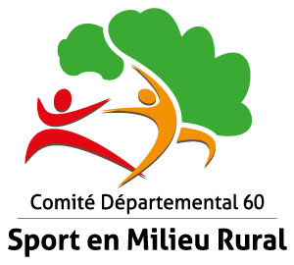
" le sport est dans ma nature ! "

Initiation / Découverte
du Disc Golf

Le disc golf est un sport original ouvert à tous publics à partir de 7 ans.
Plusieurs options possibles

- Forfait 1h : initiation à l’activité avec un éducateur diplômé (15 personnes maximum)
- Forfait 2h : initiation et découverte de parcours (15 personnes maximum)
- Forfait 3h initiation et découverte de parcours avec 2 éducateurs (30 personnes maximum)
- Forfait cycle : 7 séances pour découvrir et se perfectionner au Disc Golf

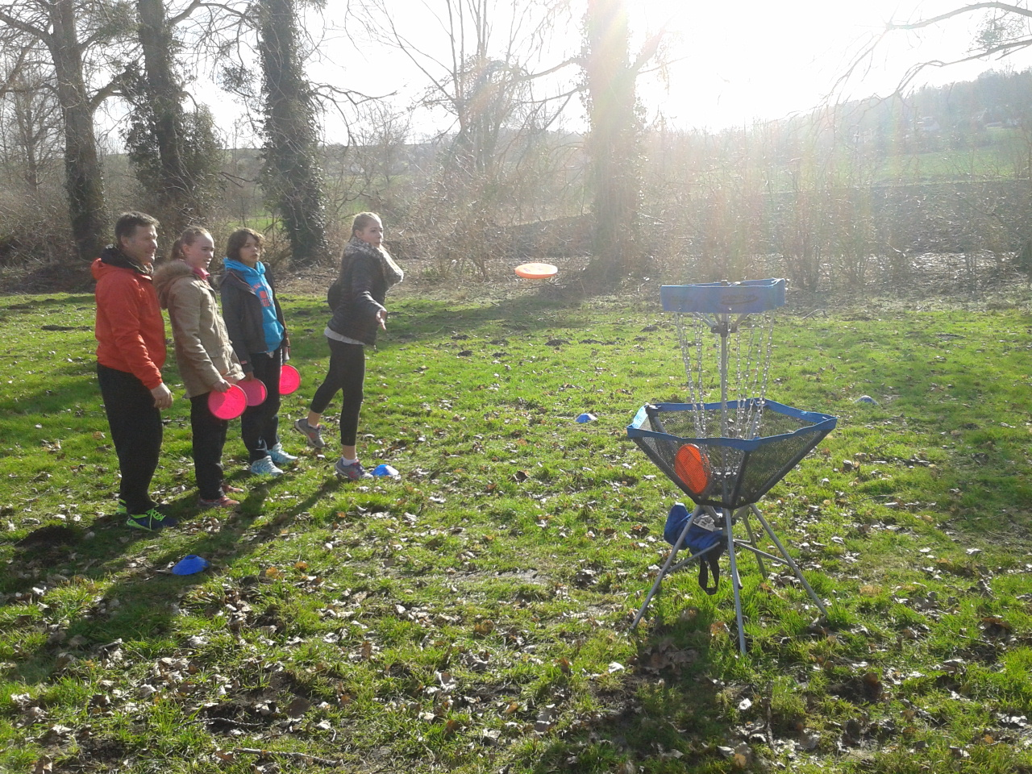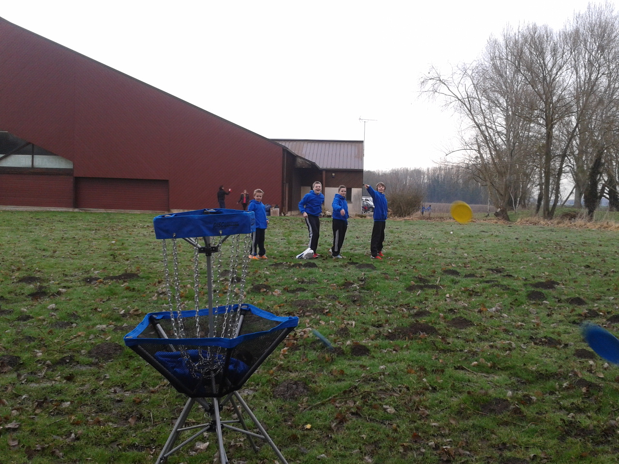

Tarifs :
Forfait 1h : 35 €
Forfait 2h : 60€
Forfait 3h : 100€
Forfait cycle : 350 €

Comité Départemental du Sport en Milieu Rural Oise
 6 rue de la Gare ~ 60370 HERMES
Mail :cdsmr60@gmail.com
SITE/www.cdsmr60.fnsmr.org
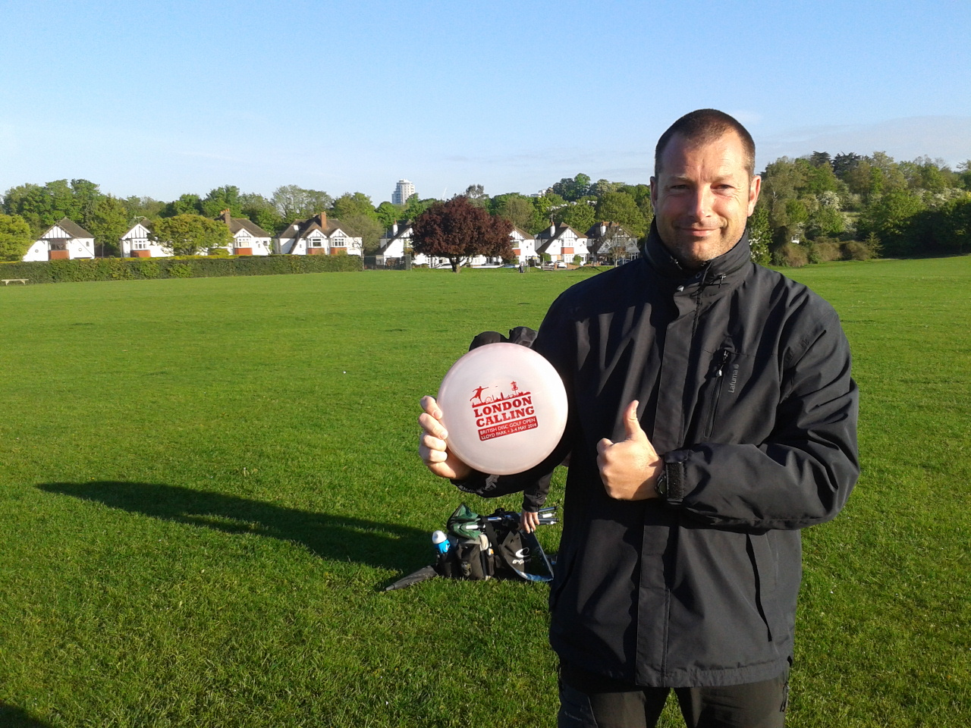

STRUCTURE: ……………………………………………………..
NOM : ………………………………………………………………..
PRENOM : ……………………………………………………………
Adresse : ………………………………………………………………………………………
Tél : ………………………………………………………………………………..
OPTIONS Ih / 2h / 3h / cycle
*rayer les mentions inutiles

Paiement en plusieurs fois possible

Le disc golf reprend le vocabulaire et les grandes règles de base du golf traditionnel, mais on utilise différents discs à la place des fers. Le but étant de rentrer le disc dans la corbeille avec le moins de coup possible.
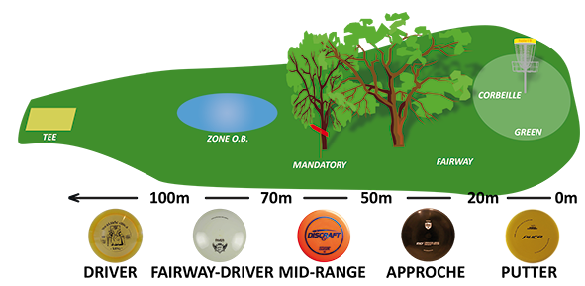

Pour tous renseignements complémentaires joindre Lina où Michael : cdsmr60@gmail.com /michael.man@voila.fr
Téléphone : 06.82.86.96.29/06.86.90.88.10

